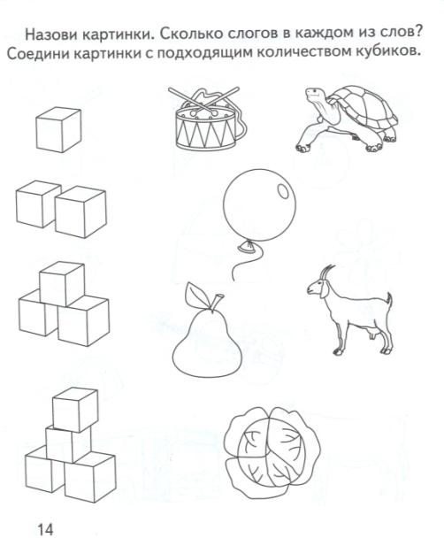

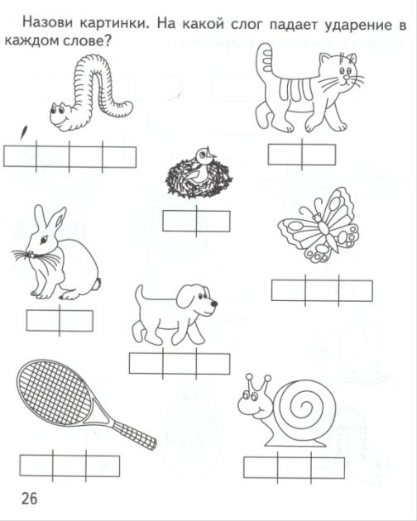

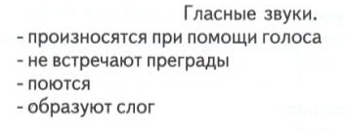
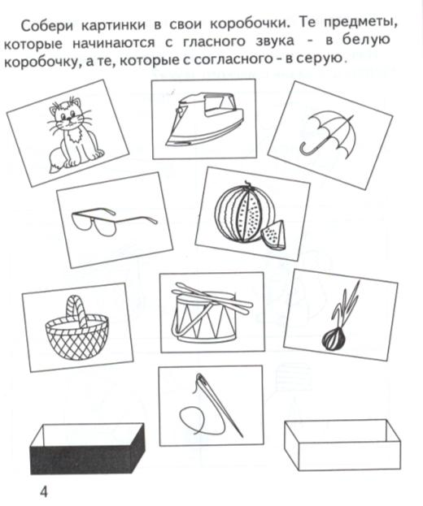
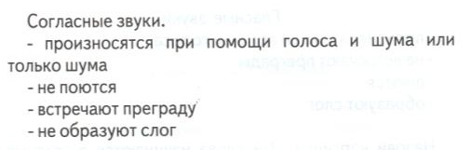
Запомни!

Выучить стихотворение о согласных и гласных.
Воздух свободно идет через рот,
Нет препятствий разных.
Голос участвует, голос зовет,
Звук получается гласный.
Гласные тянутся в песенке звонкой,
Могут заплакать и закричать,
Могут в кроватке баюкать ребенка,
Но не желают свистеть и ворчать.
А согласные согласны,
Шелестеть, шептать, скрипеть,
Даже фыркать и шипеть,
Но не хочется им петь.
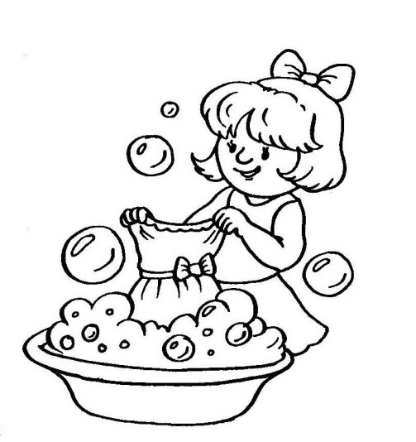
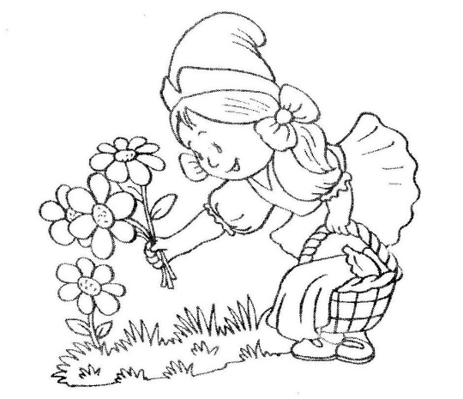
Раскрась картинки. Придумай предложения по картинкам. Нарисуй схему каждого предложения

________________________________ _____________________________________
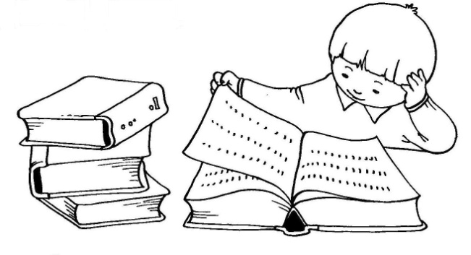
______________________________________ _____________________________________
Потренируйся в чтении.
сом кот лев мяч мак там дам дул
сон вот тук мал рот сад ком дом
сын лак мол мел рад шар вор ход
сор так рак мыл сыр жук дал мак
дар том бур дал лак пол нос мох
Нина у сосны. А у осины Инна.
У Сони сани. И у Сани сани.
У осины осы. А у ос усы.
У Сани насос и у Инны насос.

Рассмотри картинки. Назови предметы, которые на них изображены. Раскрась схемы- слияния соответствующим цветом.

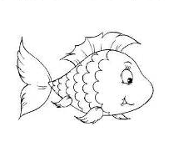


Запомни!
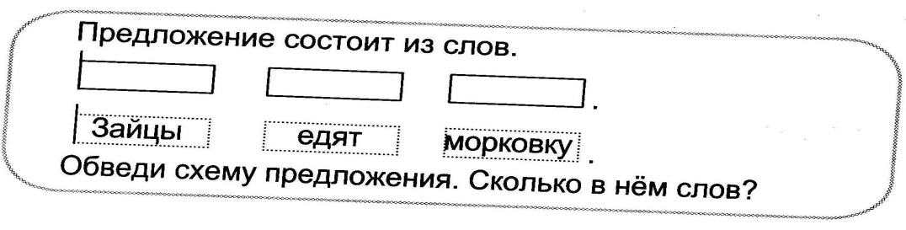
Наша речь состоит из предложений.
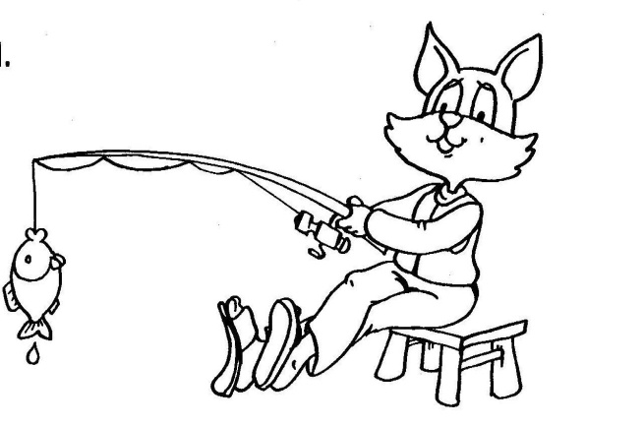
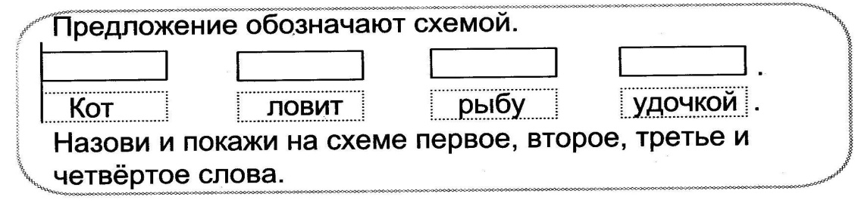

Кот ловит рыбу удочкой - это предложение.
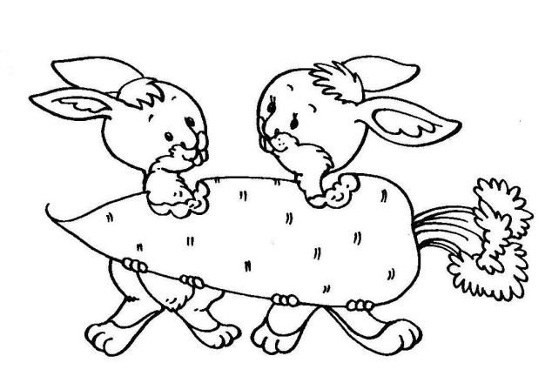
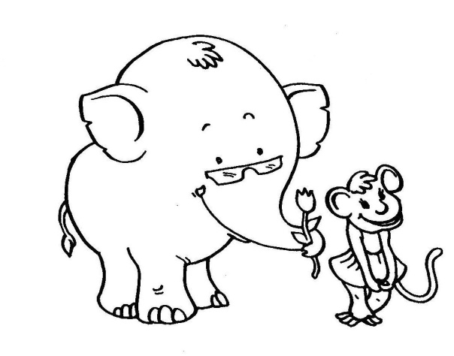
Придумай предложения по картинкам. Нарисуй схему каждого предложения. Назови и покажи на схеме первое, второе, третье, четвертое слово.

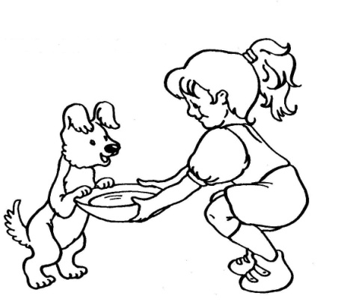
_______________________________________ _________________________________________

Раздели слова на слоги. Поставь ударения.

Раздели слова на слоги. Поставь ударения.

наша | ура | мы | Рома
Саша | Шура | умны | норы
Лара | луна | малы | мыло

У мамы Луша. Она мала.
У Лары мыло.
Лара сама мыла раму.
Рано ушла наша Шура.

Читай с ударением
ма – ма –ма ми – ми- мы
мо – мо – ма ми –ми –ме
му –му – му ме – мы – ми

наша | ура | мы | Рома
Саша | Шура | умны | норы
Лара | луна | малы | мыло

У мамы Луша. Она мала.
У Лары мыло.
Лара сама мыла раму.
Рано ушла наша Шура.

Читай с ударением
ма – ма –ма ми – ми- мы
мо – мо – ма ми –ми –ме
му –му – му ме – мы – ми

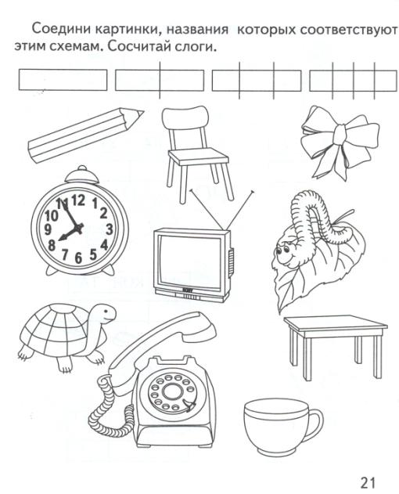

Послушай текст. Посчитай сколько в нем предложений. Прочитай каждое предложение сам. Посчитай сколько в нем слов. Назови первое, второе, третье (четвертое) слово. Нарисуй схему предложения. Помни, что на конце каждого предложения должна быть точка!

Маше купили куклу. Куклу звали Лара. Кукла говорила слово мама. Маша купала куклу сама.
______________________________________________________________________________________________________________________________________________________________________________________________________________________________________________________________________________________________________________________________

Помни!
Ударение – это выделение голосом одного из слогов.
Чтобы определить ударный слог, не надо слово произносить по слогам. Надо «позвать» его, произнося нараспев.
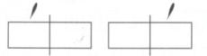
Ударение на схеме показываем так:

Раздели слова на слоги. Поставь ударение.

Запомни!
Наша речь состоит из предложений
Предложения состоят из слов.


